ENAM ENAM ENAM
Kajian Eksegetis Makna Simbol 666 Dalam Wahyu 13:18 dan Relevansinya Bagi
Pemaknaan Simbol 666 Masa Kini


SKRIPSI
Diajukan untuk memenuhi sebahagian persyaratan memperoleh gelar
Sarjana Teologi (S.Th)
Oleh:
Kumiawati Lombe’
NIRM: 20062168
SEKOLAH TINGGI AGAMA KRISTEN NEGERI (STAKN) TORAJA, 2012

HALAMAN PERSETUJUAN
Skripsi dengan judul: ENAM ENAM ENAM
Sub-judul: Kajian Eksegetis Makna Symbol 666 Dalam Wahyu 13:18 dan
Relevansinya Bagi Pemaknaan Simbol 666 Masa Kini
Untuk memenuhi sebahagian persyaratan memperoleh gelar Saijana Teologi
(S.Th)
Dipersiapkan oleh: Kumiawati Lombe’
Dalam bidang studi: Teologi
Di bawah bimbingan:
1. Salmon Pamantung M.Th
2. Rannu Sanderan M.Th
Skripsi ini setelah dibaca dan diperiksa dengan teliti, telah memenuhi
persyaratan untuk dipertahankan oleh penulisnya dalam ujian skripsi STAKN
TORAJA.
Rantepao, 25 September
2012

Salmon Phmantung M.Th
pembimbing n
Sanderan M.Th
NIDN: 20-1703-7703
NBDN: 20-2707-7601
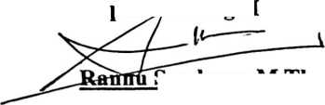

HALAMAN PENGESAHAN
Judul skripsi: ENAM ENAM ENAM
Subjudul: kajian eksegetis makna simbol enam enam enam dalam Wahyu 13:18
dan relevansinya bagi pemaknaan simbol enam enam enam masa kini.
Disiapkan oleh: Kumiawati lombe’
Di bawah bimbingan: Salmon Pamantung, M.Th dan Rannu sanderan, M.Th
Telah dipertahankan oleh penulisnya di depan dewan penguji ujian saijana
(SI) STAKN Toraja pada tanggal 28 September 2012, dan telah melewati
yudisium pada tanggal 28 September 2012, dengan predikat kelulusan
memuaskan.
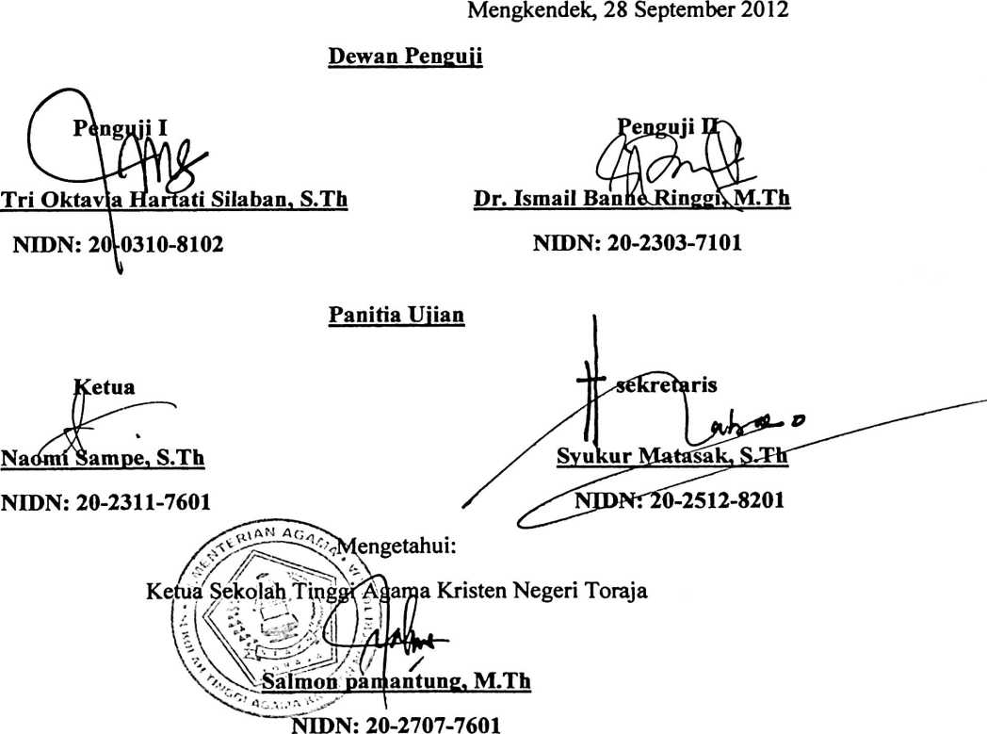
iii

ABSTRAK
Kumiawati Lombe’, pada tahun 2012 menyusun skripsi yang beijudul
“ENAM ENAM ENAM” dengan sub-tema “Kajian Eksegetis Makna Simbol 666
Dalam Wahyu 13:18 dan Relevansinya Bagi Pemaknaan Simbol 666”. Skripsi ini
menguraikan berbagai macam penafsiran tentang sastra apokaliptik, penulisan kitab
wahyu, dan penafsiran Wahyu 13:18 untuk mencari tahu makna lambang 666.
Untuk menafsirkan wahyu 13:18 ini maka dilakukan kajian Eksegetis dengan
metode penafsiran kritik tata bahasa dan kritik bentuk. Sehingga yang dilakukan
dalam penafsiran yaitu, mengartikan kata-perkata, kemudian memperbandingkan
beberapa tulisan, serta menjelaskan penafsiran dari hasil pengartian kata perkata
tersebut, kemudian menguraikan penafsiran dari beberapa tokoh, selanjutnya
memberi kesimpulan.
Dari penafsiran tersebut dipahami bahwa Wahyu adalah salah satu bentuk
sastra apokaliptik, yang ditulis oleh Yohanes, dan Wahyu 13:18 yang selama ini
dianggap sebagai lambang setan/ iblis, sebenarnya mengarah pada orang yang pernah
memerintah dengan kejam dan mendatangkan penderitaan bagi orang lain, khususnya
bagi kaum Nasrani. Dan angka 666 bukanlah angka yang perlu ditakuti.

